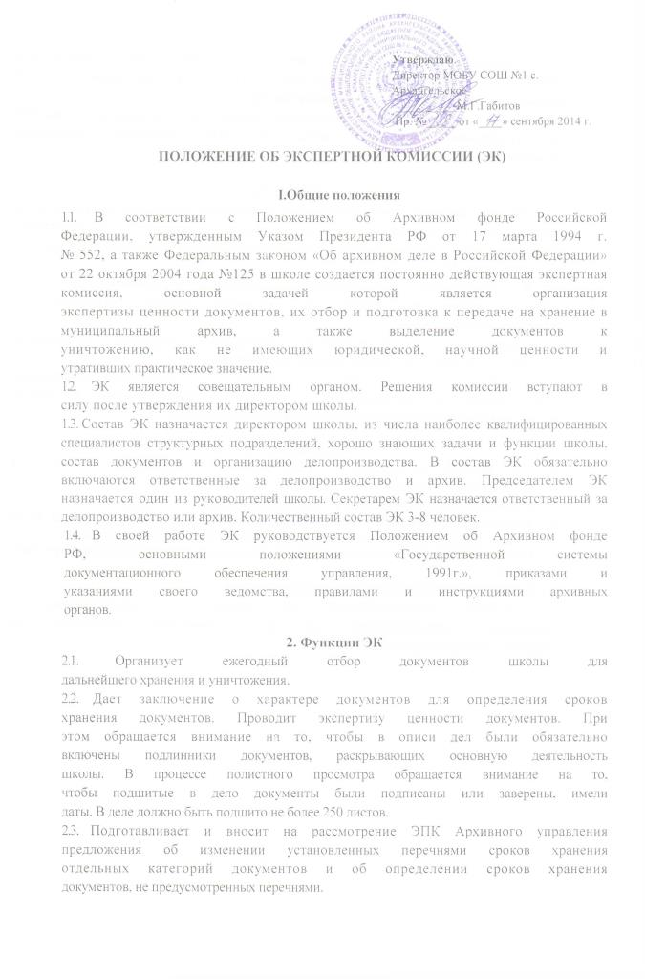

2.4. Рассматривает годовые разделы описей, дел постоянного хранения, подлежащих передаче в государственный или муниципальный архив, описи дел по личному составу.
2.5. Выносит решения о представлении описей дел постоянного хранения на утверждение директора школы и ЭПК Архивного управления.

3. Права ЭК
3.1. Вносить директору школы предложения по вопросам повышения эффективности организации делопроизводства, обеспечения сохранности документации, улучшения работы архива, экспертной комиссии и другим вопросам, относящимся к компетенции ЭК.
3.2. В соответствии с установленными правилами и требованиями давать указания работникам школы по вопросам отбора документов на хранение и к уничтожению.
3.3. Запрашивать у компетентных специалистов сведения, необходимые
для определения ценности и сроков хранения документов.
3.4. Заслушивать на своих заседаниях информацию ответственных за организацию и ведение делопроизводства и работу архива, по вопросам состояния учета и сохранности документов.

4.Организация работы ЭК.
4.1. ЭК работает в контакте с ЭПК Архивного управления, получает от них необходимые организационно-методические указания.
4.2. ЭК работает по плану, утверждаемому директором школы.
4.3. Вопросы, относящиеся к деятельности и компетенции ЭК, рассматриваются на ее заседаниях, которые проводятся по мере необходимости, но не реже двух раз в год
4.4. Заседания ЭК оформляются протоколом, который подписывается председателем и секретарем комиссии.
4.5. Решения ЭК принимаются большинством голосов.
4.6. Ведение делопроизводства ЭК, хранение и использование ее документов, ответственность за их сохранность возлагается на секретаря экспертной комиссии.

